20200116首发星入轨帆板展开时陀螺重启

问题描述
2020年1月16日12：33：57，帆板展开过程中，陀螺A/B/C三个单机均重启1次。

问题定位
星上陀螺自主重启的原因如下：
姿轨控软件连续20拍（2.5s）判断陀螺数据异常，则对该陀螺进行故障重启操作。其中数据异常包括：通讯错误、数据野值错误、数据不变错误、数据跳变错误、数据波动错误、陀螺原始数据为无效数据。
下传帆板展开过程中陀螺历史数据，数据时间分辨率为1s。
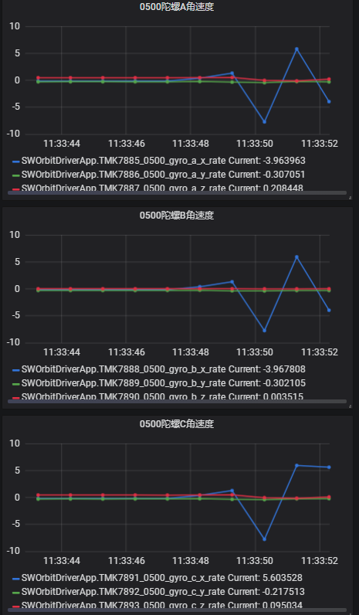
通过遥测确认，帆板展开瞬间，星体产生了震荡，陀螺数据最高采集到了8.38°/s的角速度，由于遥测采集点稀疏，尚不能确认星体震荡频率，持续时间约3s。
目前设计状态下，星体此振动情况下，持续时间超过2.5s，软件会认为陀螺数据错误，对陀螺执行故障重启。因此，此处的陀螺重启属于正常执行。

处置措施
在后续卫星设计过程中，更改策略，在帆板展开时取消故障诊断，或者入轨时适当放大故障诊断阈值，避免陀螺在此处误重启。

